|  |
| --- |
|  |
|  |
|  |

|  |  |
| --- | --- |
| David Corona Martínez  Teléfono 36460736 Móvil 331 600 28 60  María de Jesús Sacramentado # 3318 Interior 6 Col. Jardines el Sauz C.P. 44987 Guadalajara Jalisco  corodav58@yahoo.com.mx |  |

Objetivos

Presentar mi experiencia laboral y cultura de trabajo para ponerla a la orden

Optimizar los recursos humanos, materiales y económicos para el control de obra y del mantenimiento en tiempo, forma y calidad.

Disponer y utilizar la tecnología de punta en sistemas de control

Formación académica

Egresado de la Facultad de Ingeniería de la Universidad de Guadalajara en la Carrera de Ingeniero Mecánico Electricista. Cedula Profesional Federal # 771202

**Técnico industrial para el manejo de máquinas herramientas en el CECATI**

**Dibujo asistido por computadora I y II en la CNIC y REVIT**

Experiencia

**TIERRA Y ARMONIA CONSTRUCTORA SA DE CV**

**19 de enero 2015---- Actualmente**

**Gerente de Instalaciones para el departamento de Construcción Vertical**

Responsabilidad; Coordinar las ingenierías de instalaciones, pluviales, sanitarias, eléctricas, hidráulicas, sistema contra incendio, piscina, riego, cctv, control de ingresos, vos y datos.

Determinar los alcances de las ingenierías de cada especialidad de acuerdo al proyecto a ejecutar.

Determinar los alcances de materiales y equipos a utilizar para cada especialidad y para cada proyecto.

Determinar presupuesto base paramétrico de instalaciones para los proyectos en proceso de concepción.

Revisar y evaluar el resultado de los concursos de los proyectos para la ejecución de obra, en base al expertis, calidad, responsabilidad, certeza, transparencia y estabilidad de las empresas concursantes.

Coordinar los residentes de instalaciones de Tierra y Armonía, trasmitiendo los alcances y elevando su desempeño técnico y operacional para cada proyecto.

**Precepciones económicas mensuales actuales: $ 36,500.00 libres**

**USBAU**

**Agosto 2014 a enero 2015**

**Gerente de construcción de instalaciones**

Desarrollo y supervisión de las instalaciones en proyecto arquitectónico de Patria 163.

**VIGIL SA DE CV**

**Marzo 2014 a agosto 2014**

Gerente Regina de Monterrey N.L.

A cargo de las obras de estadio de os rayados de Monterrey, torre Saqqara de 40 niveles, torre Koi 63 niveles y proyectos de ingeniería del TEC. De marzo al mes de agosto del 2014. Conclusión de la relación laboral por motivos de salud muy graves de una de mis hijas en Guadalajara.

**COREY INTEGRA**

**Diciembre 2009 a enero 2014**

**Gerente de instalaciones y mantenimiento para la construcción de la Villa Panamericana Guadalajara 2011Corey Integra Av. Vallarta 6503 L A-1 Ciudad Granja C.P. 45010 Zapopan Jalisco.**

Responsable de dirigir y coordinar a las empresas más importantes de Jalisco (Visión Electric, Eléctrica 2000, Torvi, Egea, Fms, VIgil, etc.)durante los 20 meses que dura la edificación de la Villa Panamericana cuyo alcance fue de 158,000.00 metros cuadrados de construcción edificando 950 departamentos de una dos y tres recamaras, coordinando las instalaciones internas de los edificios aplicando tecnología de punta, 150,000.00 metros cuadrados de áreas exteriores, (Jardines, redes de drenaje, redes pluviales, líneas de media tensión, alumbrado, control de ingresos, CCTV, red de gas natural, pozos de absorción, pozos profundos, sistemas contra incendio, sistema hidráulico de agua potable, riego, planta de tratamiento, piscinas, lagos). De igual forma ser responsable de la logística de apoyo de redes, servicios provisionales y mantenimiento para el apoyo de más de 200 empresas constructoras grandes y pequeñas que participaron en la edificación de la Villa Panamericana.

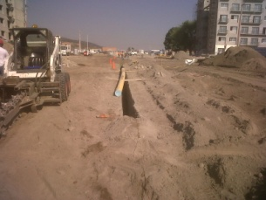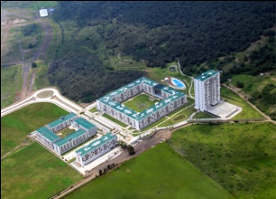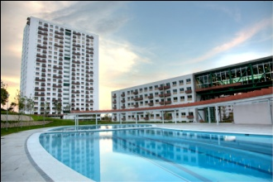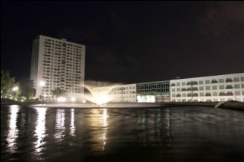

Actualmente responsable del mantenimiento general de la Villa

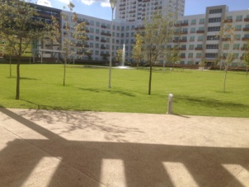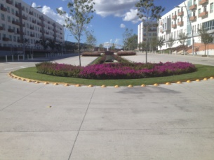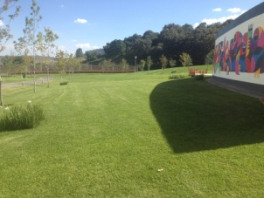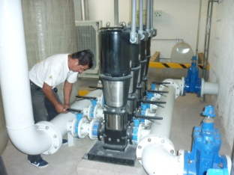

**2008 Gerente de mantenimiento en el Fraccionamiento Campo Lago**

**Coordinadores inmobiliarios asociados**

Responsable del buen funcionamiento del fraccionamiento en lo que respecta a Equipos hidroneumáticos, piscina, pozos profundos, alumbrados, vialidades, colectores, casas club, áreas verdes, seguridad y limpieza

**2006 Gerente de conservación de edificios.**

**Productos Farmacéuticas Collins**

Responsable de todo lo referente a los edificios, pisos, pintura, descargas, cárcamos, cisternas, pozos, red contra incendio, alumbrados, áreas verdes, limpieza, control de desperdicios y lavandería.

**2004 Gerente de Mantenimiento General y Utillaje**

**Válvulas Fernández S.A. DE C.V.**

Responsable del mantenimiento preventivo, correctivo a equipos y edificios. Manejo de presupuesto, atención contratistas y proveedores de servicio, modificación de equipos y creación de máquinas de pruebas para calibración

**2002 Superintendente de instalaciones para la edificación de sucursal del SIAPA en Av. Mercedes Celis y Rio Nilo. Para la empresa**

**Constructora Vértice S.A. de C.V.**

Ejecución y supervisión de las instalaciones Eléctricas l, Redes sanitarias, pluviales, hidráulicas, contra incendio, telefónicas, circuito cerrado de televisión, control de riego, cuartos de máquinas. Instalaciones temporales y de operación durante la ejecución de la obra.

**2000 Jefatura de mantenimiento mecánico general para la empresa**

**Hilasal Mexicana S.A. de C.V.**

Responsable del mantenimiento preventivo, correctivo a equipos, edificios y áreas verdes plantas de tratamiento y pozos profundos, calderas, subestaciones y sistemas de calidad. Manejo de presupuesto, atención contratistas y proveedores de servicio.

**1991 Supervisor de Mantenimiento General en**

**Válvulas Urrea S.A de C.V.**

Responsable para desarrollar y ejecutar mantenimiento preventivo, correctivo a equipos de las áreas de fundición y maquinado, calderas, subestaciones impulsar e implementar un sistema de calidad total. Manejo de presupuesto, atención contratistas y proveedores de servicio

**1989 Profesor de Maquinas herramientas y conocimiento de materiales en las áreas industriales de la:**

Universidad de Guadalajara

Clases para el anejo de tornos, cepillos, fresadoras y perfiladoras industriales.

Cualificaciones

* Orden y limpieza, puntualidad, asiduidad
* Actitud y manejo de seguridad industrial y patrimonial
* Manejo de Electricidad media y baja tensión
* Manejo de Sistema contra incendio
* Manejo y control de Circuito cerrado de televisión
* Maneo y Control de accesos
* Manejo y conocimiento de Soldadura, fontanería y carpintería
* Manejo y conocimiento de Plantas de tratamiento
* Manejo de programas preventivos y correctivos de mantenimiento
* Manejo y conocimiento de líneas de gas
* Manejo y control de áreas verdes, y cuartos de máquinas
* Montaje y puesta en marcha de equipos
* AutoCAD
* Revit
* Impuesto a trabajo bajo tensión

Originario de la ciudad de Guadalajara Jalisco

Nacido el 24 de septiembre de 1958

Atentamente

Ing. David Corona Martínez

Guadalajara Jalisco agosto del 2014